**Martxan jartzeko pausuak**

**Web orria -> Vulnerable-django:**

1. Ingurune birtuala sortu eta karpetan sartu

> virtualenv vulnerable-django

> cd vulnerable-django

1. Karpetan dagoen aplikazioa osorik kopiatu
2. Ingurune birtuala martxan jarri:

> cd Scripts

> activate.bat

> cd ..

1. Betekizunak instalatu

> pip install -r requirements.txt

1. Martxan ipini:

> python manage.py runserver

**Mobila aplikazioa - Damn Vulnerable Bank:**

1. BackendServer docker kontenedorean dago eta martxan jarri behar da:

> cd BackendServer

> docker-compose up –build

> curl <IP>:<portua>/api/health/check

(adibidea: curl 192.168.56.1:3000/api/health/check eta ikusi 200 kodea bueltatzen duela)

1. dvba.apk zabaldu Android Studio erabiliz (File – Profile or Debug APK) ejekutatzeko edo Genymotion.
2. Aplikazioa martxan jarri eta hasierako orrian norberaren api-aren IP-a eta portua jarri behar dira.

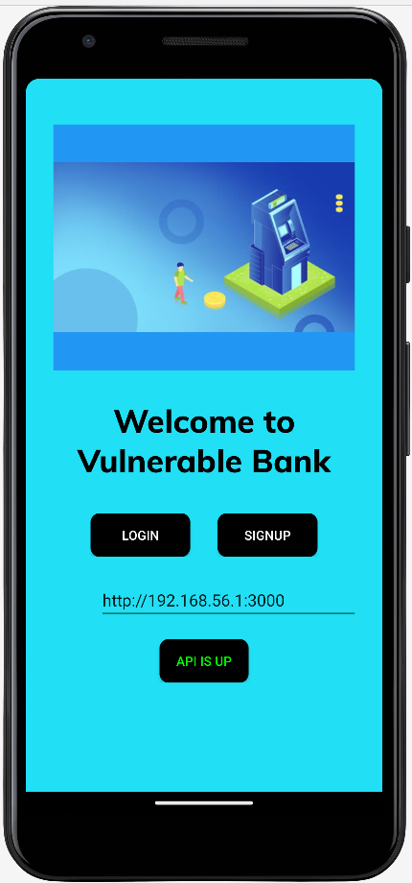

1. Lehenengo gauza gero signup egitea da, eta gero aplikazioa itxi eta konprobatu Shared_preferences barruan zer idatzi den eta ez dela segurua.

*** Egin behar diren lanak proiektuaren txosten orokorrean eta rubrikan daude azalduta ***

*** Ahultasunei buruz gehiago jakiteko:

<https://shishirsubedi.com.np/thm/unbaked_pie/>

<https://rewanthtammana.com/damn-vulnerable-bank/index.html>